**附件1.选课操作流程**

**选课流程示意图：**

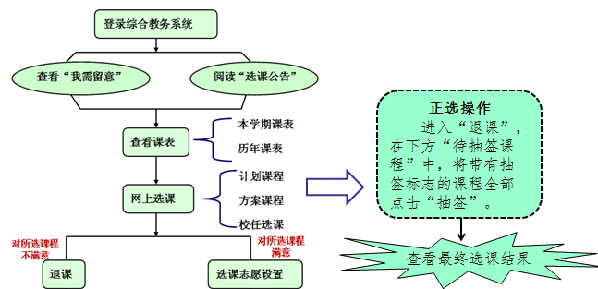

一、登录系统

1. 登录教务管理系统,直接输入网址：http://122.194.115.165:8080/，输入账号（学号）、密码（初始密码为学号，登陆后可修改）。

2.如遇学校网络维护打不开上述网址，可采用VPN访问教务网，操作方法请班主任跟教学办联系获取。

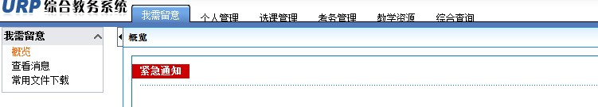二、查看我需留意

（1）点击“我需留意”模块；

（2）查看左侧“概览”、“查看消息”和“常用文件下载”；

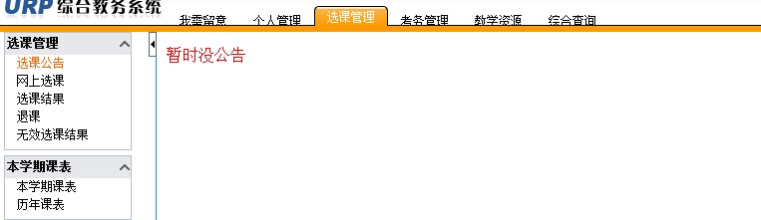三、阅读选课公告

（1）点击“选课管理”模块；

（2）选择左侧的“选课公告”仔细阅读公告。

四、查看班级课表（注：为班级所有必修和专业选修课（限选课）课表，不是选课结果）

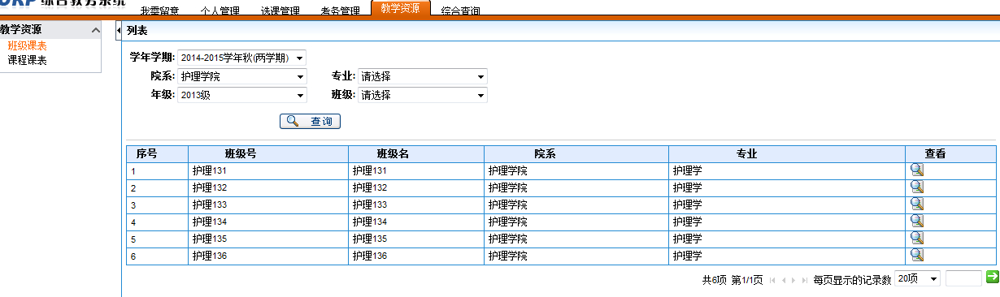

（1）点击“教学资源”模块；

（2）选择左侧“班级课表”选择相应的查询条件查看相应班级课表；

（3）点击“查看”，在课表中可查看并**记录下**本班开设限选课课序号。

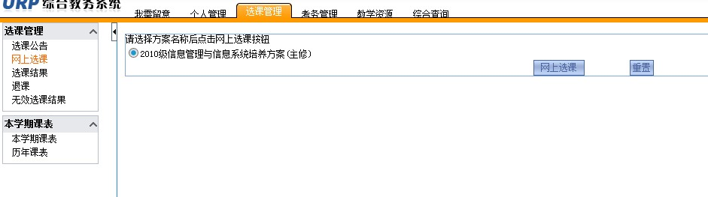五、网上选课

（1）点击“选课管理”模块；

（2）选择左侧“网上选课”；

（3）点选自己的培养方案，确定“网上选课”。

A、计划课程（专业选修课-限选课）—选本班级专业选修课修读（常用方式，建议新生用此方式）（部分专转本专业无限选课可不进行操作，详见个人培养方案）

（1）进入选课界面后，首先选择“计划课程”菜单，可查看本学期本班级开设的限选课；

（2）**课程名后的数字为课序号，根据前面查看班级课表记录课序号，尽量选择本班级课序号跟班修读；**

（3）点选需要选的课程后的小方框，**“确定”**提交。

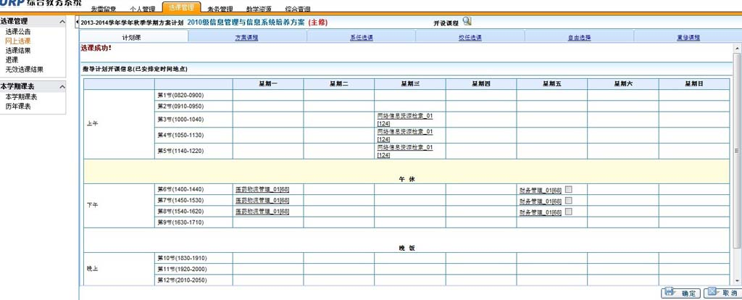

B、方案课程（专业选修课-限选课）—选非本班限选课修读***（高年级学生用此方式）***

（1）选择“方案课程”菜单，可查看本学期其他年级专业开设的本专业培养方案内的限选课；（**注：不要选择课程属性为必修的任何课程！**）

（2）学生可根据需要选择跟班其他年级班级限选课。打勾后，**“确定”**提交。

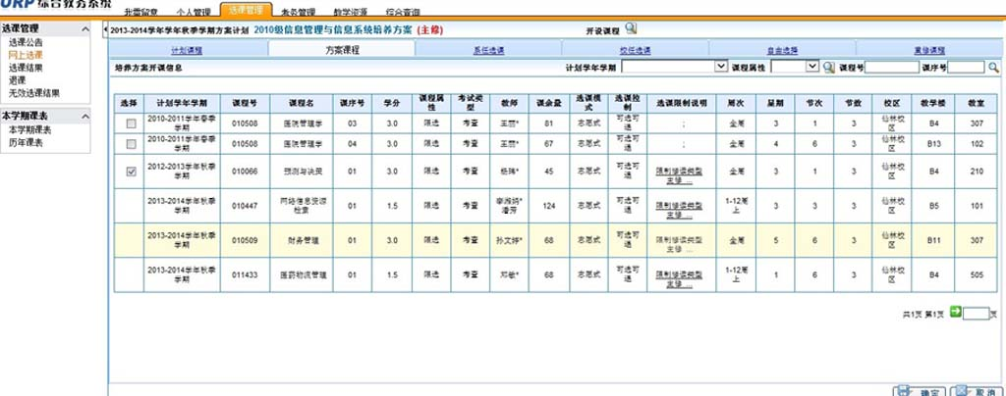

C、20级学生通识教育选修课（专转本专业学生无此要求，可不进行操作）

**特别提醒：**通识教育选修课分为人文艺术类、科学素养类、社会认知类、国学经典类、国际视野类。按照培养方案必须修满相应门数和学分。具体课程与课程组见培养方案。

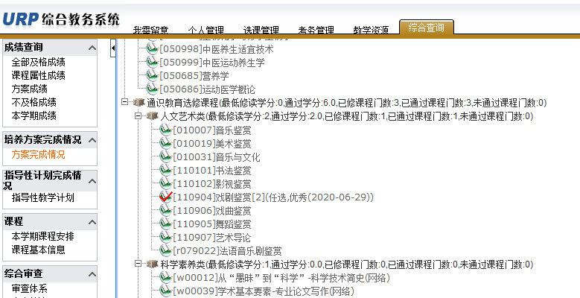

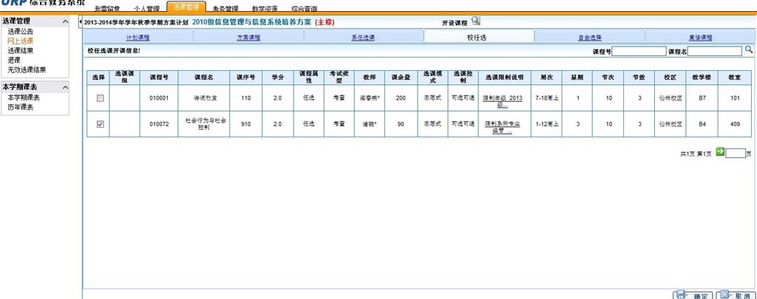D、校公选课

（1）选择“校任选”菜单，可查看本学期开设的校任选课；

（2）注意查看**“选课限制说明”**，选择合适课程后打勾，**“确定”**提交。

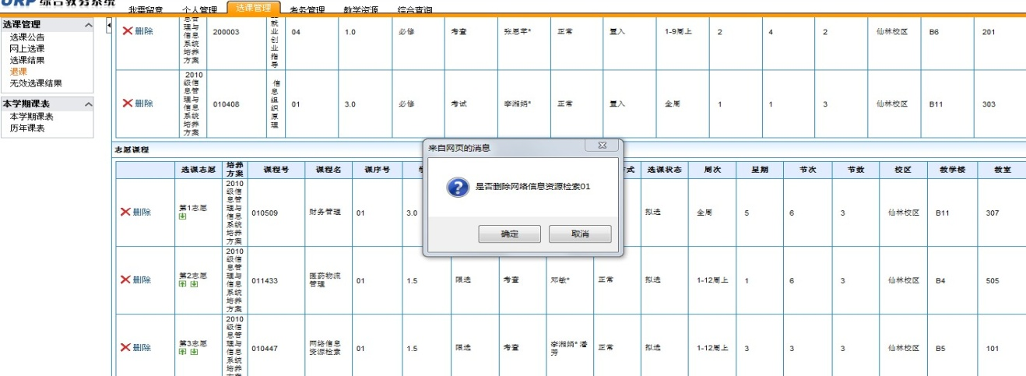六、退课和选课志愿设置

（1）点击“选课管理”模块；

（2）选择左侧“退课”，点击需要删除课程前的“删除”，确认后即删除；

（3）选课志愿栏可点击上下箭头调整志愿。

七、查看无效选课结果

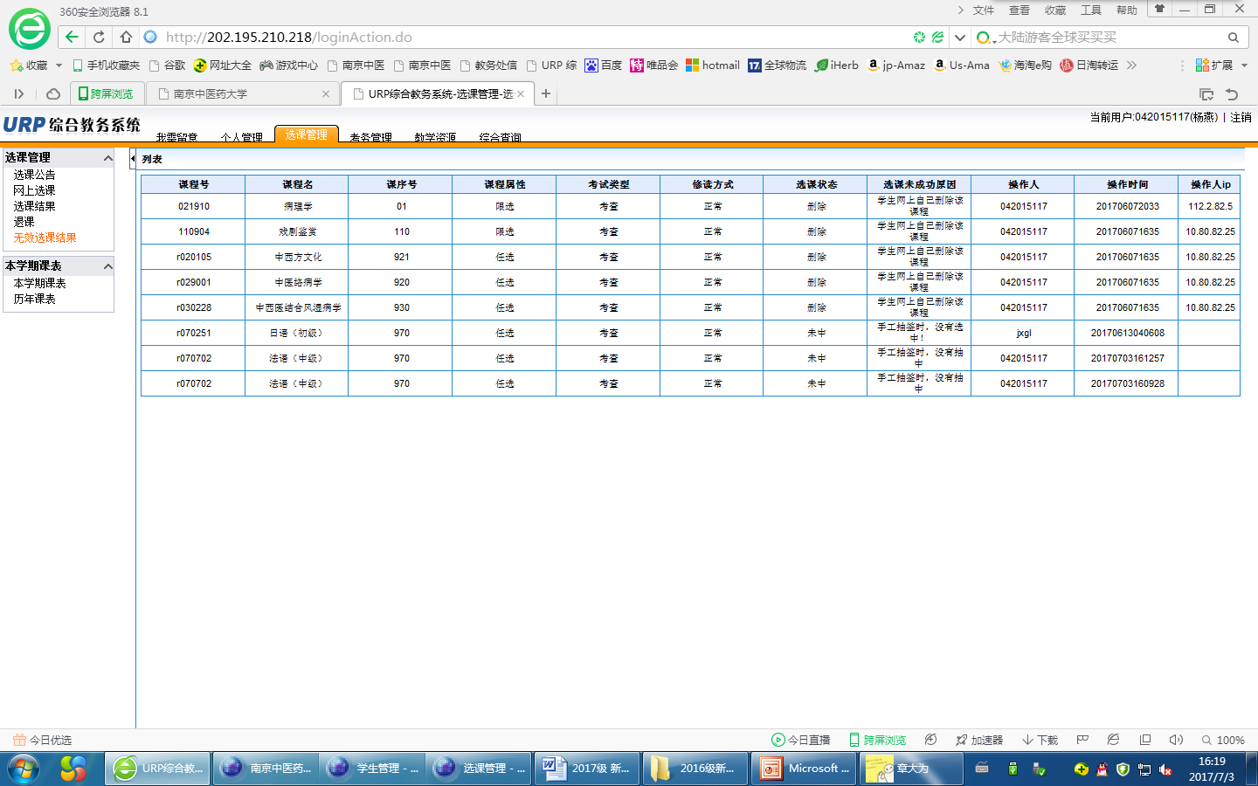

（1）点击“选课管理”模块；

（2）选择左侧“无效选课结果”，可查询记录。

八、抽签（正选阶段）

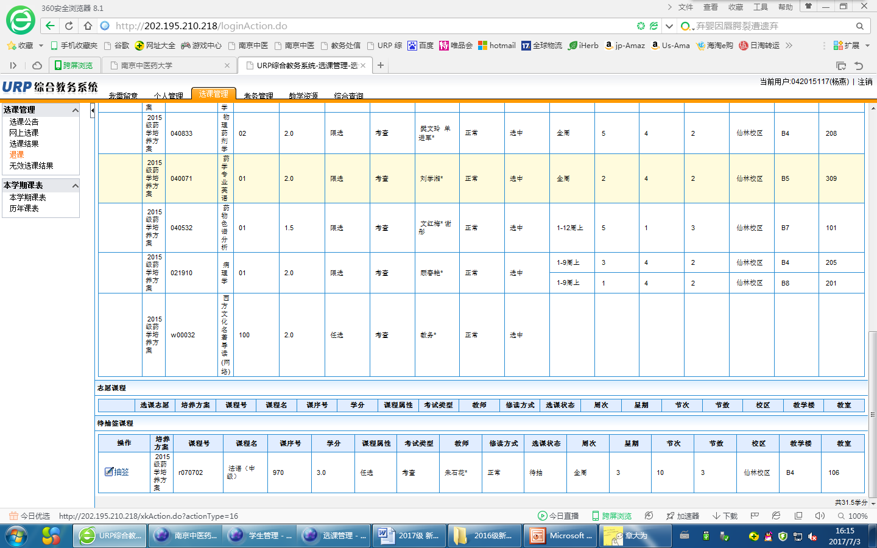

（1）点击“选课管理”模块；

（2）选择左侧“退课”，在下方“待抽签课程”中，将带有抽签标志的课程全部点击“抽签”；

（3）正选阶段有抽签标志而不参加抽签视为弃权。

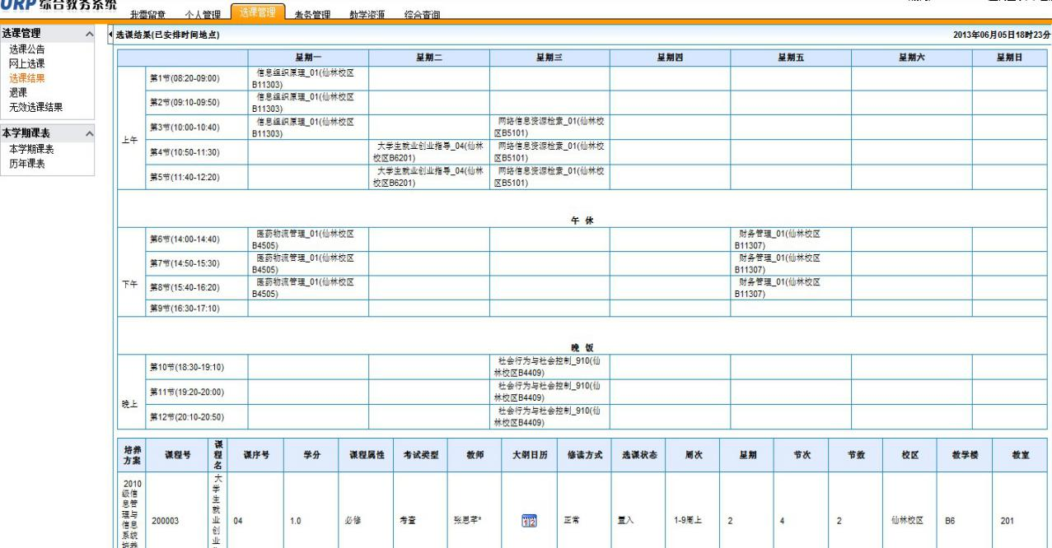九、查看最终选课结果（为学生最终的个人课表）

（1）点击“选课管理”模块；

（2）选择左侧“选课结果”，查询最终的选课结果。